Мой самолет и личный пилот Моя секретарша Лена
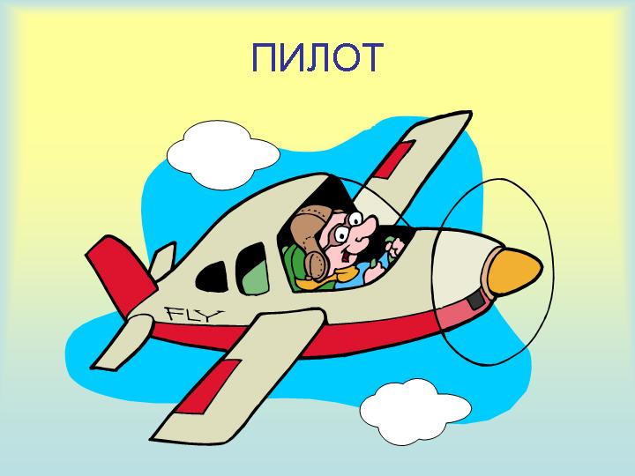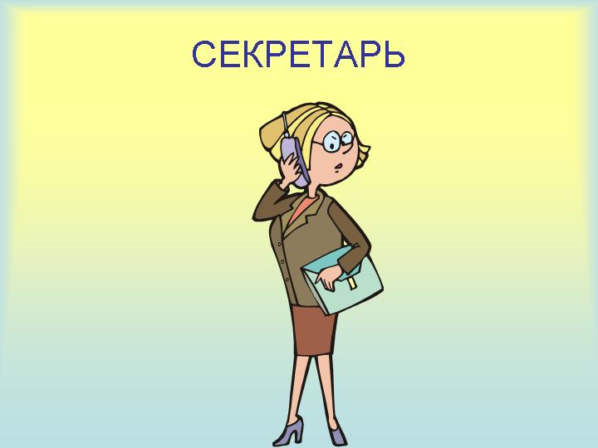

Быть инженером хорошо,
А начальником лучше.
Я б в начальники пошел,
Пусть меня научат!
Каждый год буду летать в Турцию на море со своей секретаршей Леночкой. Вот жизнь будет!

